**生活自理我能行——管理文件和文件夹**

1. **链接生活**

在“生活自理我能行”实践活动中，我们学会了打扫卫生、整理房间等日常的家务。你知道吗？将电脑中的各种文件进行有序的管理，既是一种良好的学习习惯，又是自理能力的一种体现。有些同学，习惯把很多文件放在电脑的桌面上，即显得桌面很乱，还可能会因为桌面文件过多过大，影响计算机的运行速度。利用好文件夹有序管理文件，可以让自己在越来越多的文件中快速找到需要的资料。

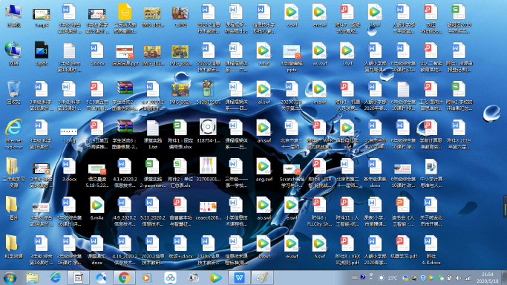

**二、知识链接**

整理文件和文件夹，需要新建文件夹，为文件夹命名，还需要选中文件进行移动、复制、粘贴、剪贴、删除等操作。

**选择**

**本课学习内容**

**整理文件和文件夹**

**移动、剪切、复制、粘贴、删除......**

**新建文件夹**

**文件和文件夹命名**

**三、方法指导**

整理文件和文件夹时，一般先观察都有什么样的文件，把文件按照一定的规则进行分类，比如按文件类型、文件内容或是文件日期等方式，根据自己的需求进行分类即可。然后，新建文件夹，为文件夹命名，并按需要进行整理。

下面以整理网上学习资源为例，进行文件整理。可以按学科进行分类，需要按学科建立文件夹并命名，如**图**①，由于综合资源包含有三个学科（信息、劳技、综合），因此，需要在综合资源包中再建立3个学科文件夹，如**图**②。

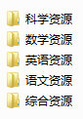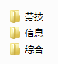

**图**① **图**②

1. **提示：文件夹内可以根据实际需求建立多级文件夹。**

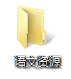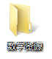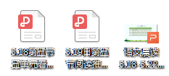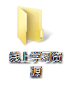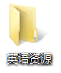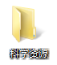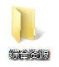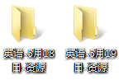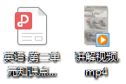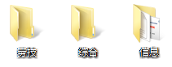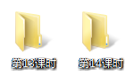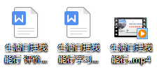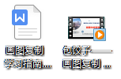

1. **新建文件夹的方法**

方法一：在桌面或窗口空白处右击，在弹出的快捷菜单中选择“新建”→“文件夹”

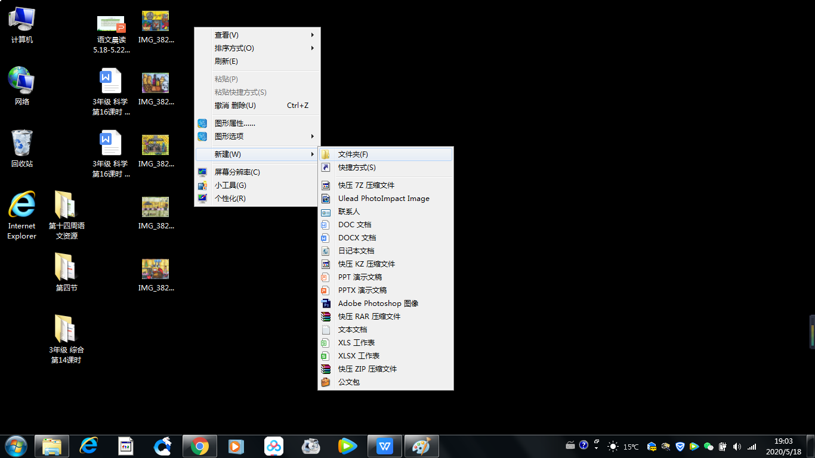

在桌面上新建文件夹

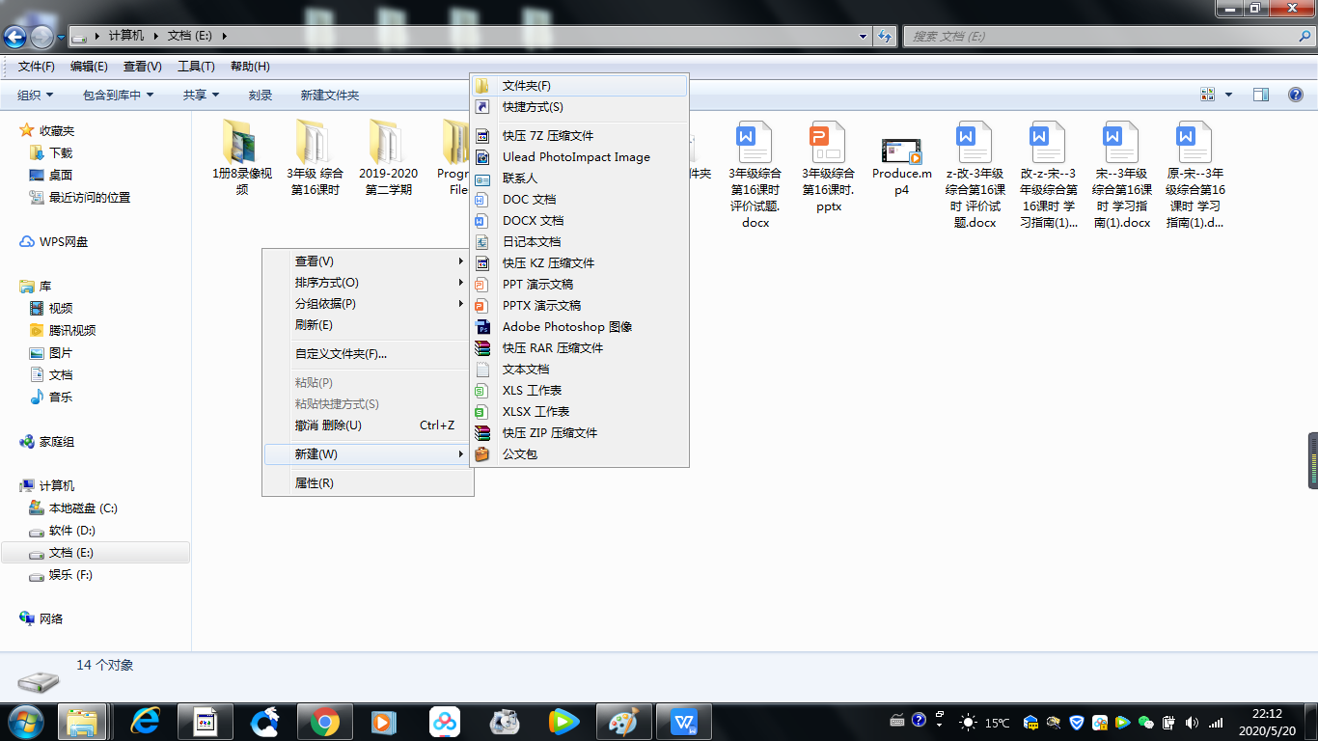

在窗口新建文件夹

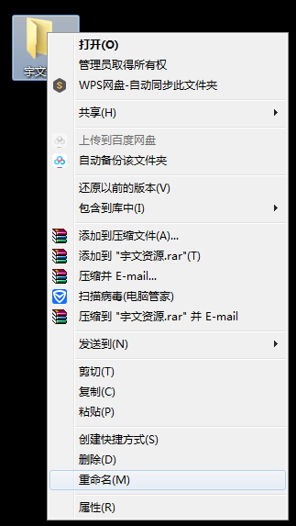

如果文件名需要修改，可以选中文件或文件夹，右击，在弹出的快捷菜单中选择“重命名”进行修改。

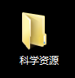

文件夹命名原则：简洁、易懂、便于查找

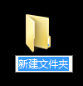

新建好的文件或文件夹需要先命名

方法二：单击窗口“工具栏”中的“新建文件夹”按钮创建文件夹。

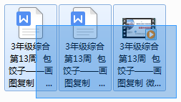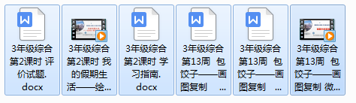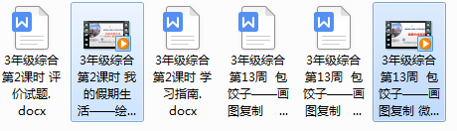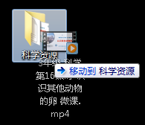

拖动文件移入目标文件夹

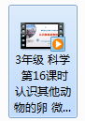

选中文件

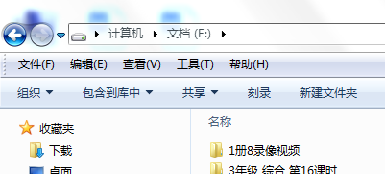

1. **选中文件或文件夹移动或删除**

将归好类的文件放入文件夹。

方法一：单击选中单个文件或文件夹，拖动移入目标文件夹。

方法二：拖动鼠标，选取多个文件或文件夹，拖动移入目标文件夹。

方法三：选中连续的多个文件或文件夹，单击第一个文件，然后按住Shift键单击最后一个文件，拖动移入目标文件夹。

方法四：选中不连续的多个文件或文件夹，单击第一个文件，然后按住Ctrl键单击要选择的多个文件，然后，拖动移入目标文件夹。

**删除文件或文件夹**

方法一：选中文件或文件夹，右击，在弹出的快捷菜单中，选择“删除”。

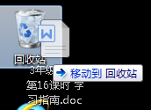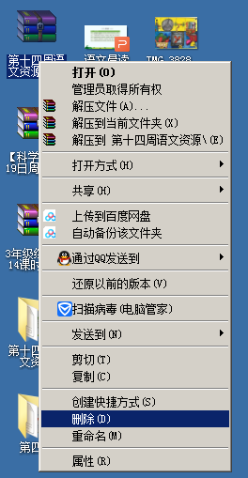

删除文件

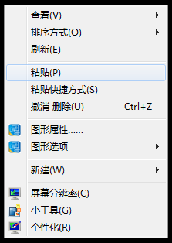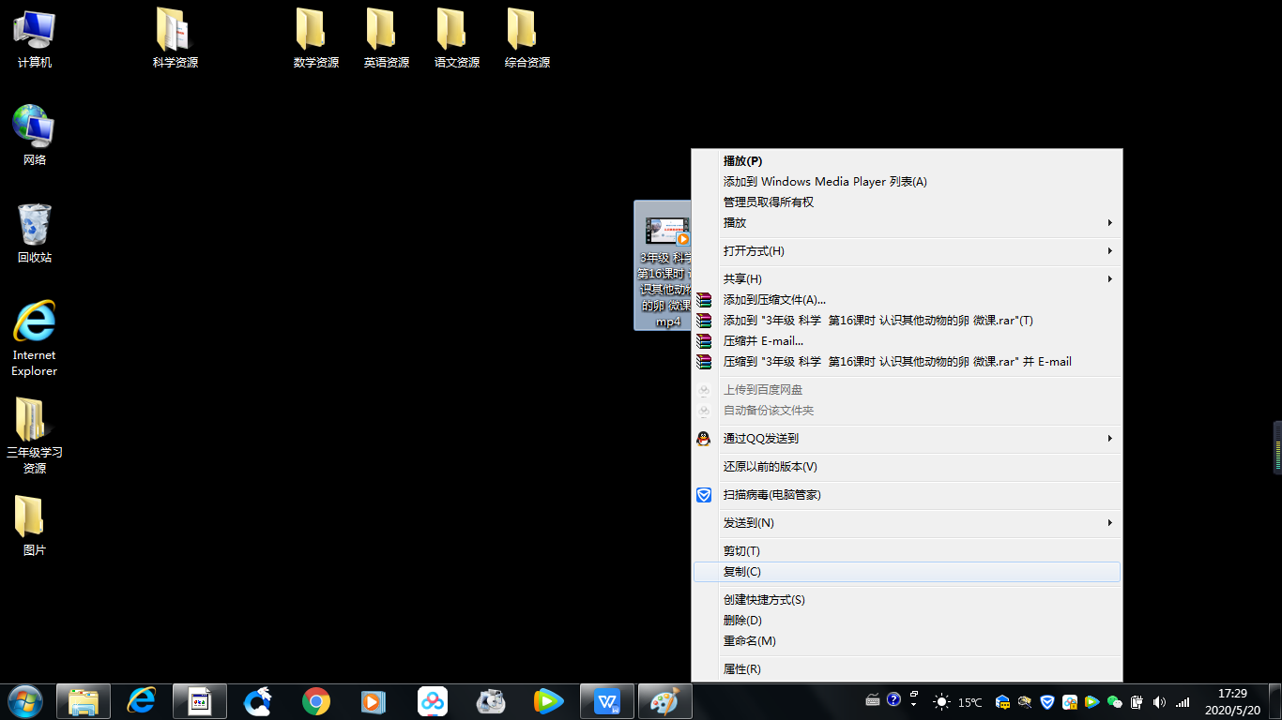

方法二：选中要删除的文件或文件夹，按下键盘上的“Delete”键进行删除。

方法三：选中要删除的文件或文件夹，拖拽到桌面回收站。

1. **复制、粘贴、剪切文件或文件夹**

在整理文件或文件夹时，还可以用复制、粘贴、剪切等操作完成文件或文件夹的整理。

方法一：选中文件或文件夹，右击，在弹出的快捷菜单中，选择“复制”或“剪切”，打开目标文件夹，在空白处右击，在弹出的快捷菜单中选择“粘贴”。

方法二：选中文件或文件夹，在键盘上使用快捷键 Ctrl+C复制，Ctrl+V粘贴。

方法三：选中文件或文件夹，按住Ctrl键拖动至目标文件夹中，完成复制。

整理后的文件夹有5个，我们还可以按照实际需要再次归类为“线上学习资源”，新建“线上学习资源”文件夹,**如图**③，将各学科资源移入该文件夹中。

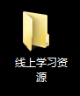

**图**③

提示：桌面占用的是C盘的空间，C盘一般是系统盘，一旦系统出现问题，需要重新安装系统，桌面上的文件很有可能会丢失。因此，为了减少损失，最好将文件存储在其他盘里。

1. **实践操作**

快快整理一下你电脑，让它变得更加整洁有序吧！